***23.05. 6-А ( 2 група) укр.мова Добровольська В.Е.***

**Тема:** Повторенння, узагальнення та систематизація вивченого про займенник.

**Мета**:

*Мовний компонент:* узагальнити знання учнів про займенник, його значення, морфологічні ознаки й синтаксичну роль у реченні;

*Мовленнєвий компонент*: сприяти збагаченню лексикону учнів, розвивати всі види мовлення, увагу та пам’ять;

*Діяльнісний компонент*: вміти пояснювати правопис займенників правилами та помічати й виправляти помилки в написанні й вживанні займенників; виявляти здатність логічно обгрунтовувати власну позицію, аргументувати думки й оцінки, здійснювати самооцінювання результатів власної діяльності;

*Соціокультурний компонент*: усвідомити цінність людини, поважати людську гідність.

**Перебіг уроку**

* Сьогодні у нас важливий урок перед контрольною роботою, повторення вивченого про займенник, а тому ми плідно попрацюємо, узагальнимо усі знання про займенник, його значення, морфологічні ознаки та синтаксичну роль, а також вдосконалимо навички з правопису займенників, вчитимемося логічно обгрунтовувати власну думку.

Для початку запишімо у зошитах дату та тему уроку.

1. **Мотивація навчальної діяльності:**

Багато дітей люблять працювати із ребусами, адже саме так розвивається логічне мислення та увага, тому пропоную провести «розумову» руханку за допомогою розгадування ребусу.

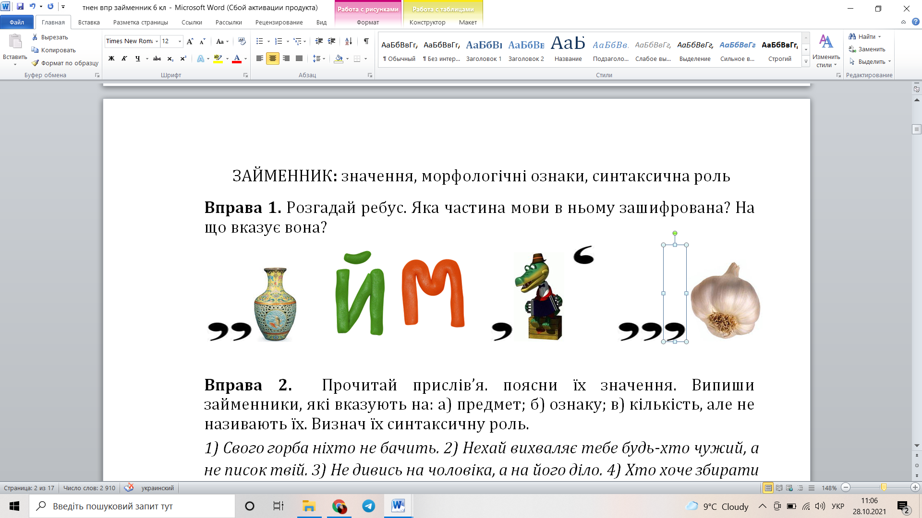

Отже, ім’я нашого знайомого незнайомця – займенник.

1. **Узагальнення й систематизація знань**
2. *Бесіда за питаннями*
   * Яка частина мови називається займенником?
   * Які морфологічні ознаки має займенник? (Особи, роду, відмінка, числа)
   * Які займенники називаються особовими?
   * А які зворотними?
3. *Робота учнів в зошитах*

ВПРАВА 1 . Прочитай речення. Випиши займенники. Визнач їх рід, число, відмінок.

Я з тої дивної країни, що має бозна-скільки літ, країни сонця — України, яка дивує й досі світ. (О. Довгий) 2) Дехто в метушні і не помітив, що не та пора і ми не ті. (Б. Олійник) 3) У неділю на вигоні дівчата гуляли, жартували з парубками, деякі співали… (Т. Шевченко) 4) Усяк до чого-небудь вдався. (Л. Глібов) 5) Є щось святе в словах «мій рідний край». (Л. Забашта) 6) Це все було в якійсь країні, але не знаю я, в якій. (М. Рильський) 7) Ми весь час стоїмо на грані невідомих шляхів майбутніх. (О. Теліга) 8) Любим нашу рідну мову і не зрадимо її. (Г. Бідняк)

1. *Самостійна робота учнів:*

ВПРАВА 2.Прочитай вірш. Підкресли займенники. Випиши особові займенники, визнач їх особу, число, відмінок.

|  |  |
| --- | --- |
| Що би хто не звелів, Що би хто не казав, Я сьогодні таки Запорозький козак. | В мене спис — до зорі, В мене пісня дзвінка. Я вже славний козак Кошового Сірка. |
| Хоч не сіється вус, Хоч на зріст я малий — Українські шляхи В Січ мене завели. | В когось є далина І своя сторона, А для мене лишень Україна одна!  *(За Й. Струцюком)*  https://jmil.com.ua/articles/2015-4/images/lit1.jpg |
| В мене коник баский, В мене шабля лиха. Ворог схоче прийти —  Бережеться нехай! |

1. *Робота в зошитах*

ВПРАВА 3. Перепиши речення, на місці крапок постав зворотний займенник у потрібній формі. Визнач його відмінок.

Брехун —… ворог і людям зло робить (Г. Квітка-Основ’яненко). 2) Мені хочеться показати… і веселим, і цікавим (Ю.Яновський). 3) Тут кожен сам … пан, живе за своїм законом (Л.Костенко). 4) Він пам’ятав … ще від часів потопу (Б. Олійник).

**Домашнє завдання**

Повторити вивчене про займенник, переглянути вправи, виконані у зошиті , виконати тест, фото надіслати на перевірку.

**ТЕСТ**

1. **Визначи речення, у якому є займенники**.

А *3 малого джерела велика річка починається*.

Б *Цибуля від семи недуг лікує*.  
В *Умій їздити, умій і доглядати*.

Г *Кожний собі щастя кує*.

1. **Визначи рядок, у якому всі займенники відмінюються, як прикметники**.  
   А Котрий, твій, деякий, інший. Б Себе, хтось, вони, ніхто.  
   В Будь-що, вона, наш, всякий. Г Цей, я, самий, цей.
2. **Визначи рядок, у якому всі займенники пишуться через дефіс**.  
   А Ні/хто, казна/який, аби/який, де/що.

Б Аби/хто, будь/чий, котрий/сь, де/хто.

В Казна/що, будь/який, хтозна/що, невідь/який.

Г Де/котрий, аби/який, будь/що, чий/небудь.

1. **Визначи рядок, у якому всі займенники в непрямих відмінках мають інші основи, ніж у називному**.

А Я, скільки, жодний, чий. Б Хто, що, ти, він.

В Уся, декілька, мій, котрийсь. Г Самий, абиякий, той, чиє.

1. **Визначи рядок, у якому всі займенники стоять у формі орудного відмінка**.

А Нею, ніким, вона, себе. Б Казна-чим, деяким, мною, чим.

В Ніхто, чим, ким, я. Г Моїм, наш, цей, дехто.

1. **Визначи рядок, у якому частка ні з усіма заперечними займенниками пишеться разом**.

А Ні/хто, ні/з/ким, ні/на/що, ні/в/кого.

Б Ні/ким, ні/що, ні/скільки, ні/котрий.

В Ні/до/чого, ні/в/чому, ні/який, ні/з/чим.

Г Ні/за/що, ні/ким, ні/який, ні/в/кого.

1. **Установи відповідність між виділеними в реченнях займенниками і синтаксичною роллю, яку вони виконують**.

А *Я* — не ти. 1 Підмет.

Б У *всякої* пташки — свої замашки. 2 Присудок.

В *Хто* землю удобрює, тому й земля повертає 3 Додаток.

Г Як сокіл змокне, то й ґава *його* вдзьобає. 4 Означення.

1. **Установи відповідність між займенниками та їх розрядами за значенням**.

А Хто, котрий, скільки, що. 1 Особові

Б Вони, ми, вона, ти. 2 Вказівні

В Хтось, деякий, будь-що, щось. З Відносні

Г Оцей, такий, цей, стільки. 4 Неозначені

1. **Продовжи твердження: «Питальні займенники який? Чий? котрий? змінюються...»**

А За відмінками.

Б За родами, відмінками.

В За родами, числами, відмінками.

Г За особами, числами, відмінками.

1. **Яку роль у мовленні виконують відносні займенники?**

А Будують питальні речення.

Б Уживаються для зв’язку частин складного речення.

В Підкреслюють шанобливе ставлення до адресата мовлення.

Г Найчастіше вживаються в листуванні, творах художньої літератури.